# **20180228**

积分商城后台管理入口

1. 登录后台

<http://shop.rongec.com/web/index.php?c=user&a=login&>

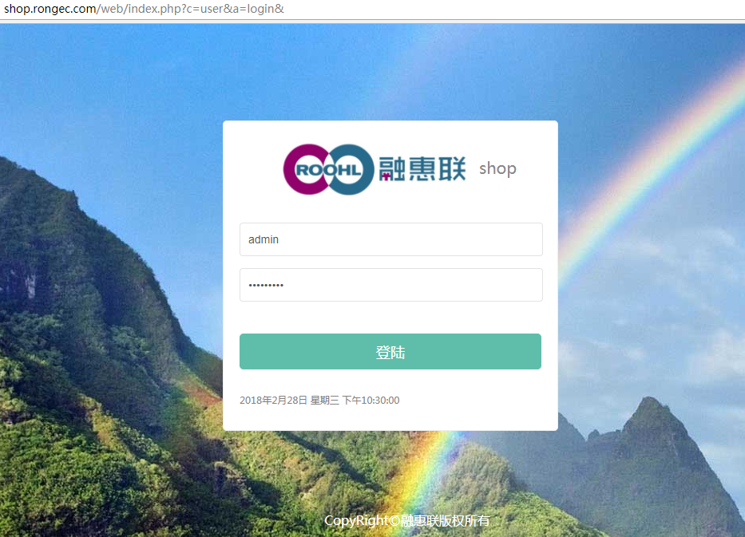

1. 选择对应公众号进入

<http://shop.rongec.com/web/index.php?c=account&a=manage&>

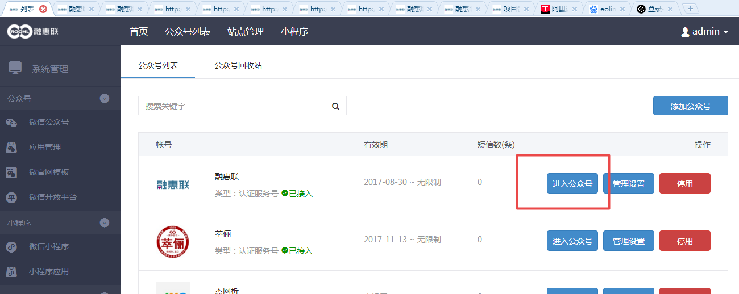

1. 进入到惠惠城

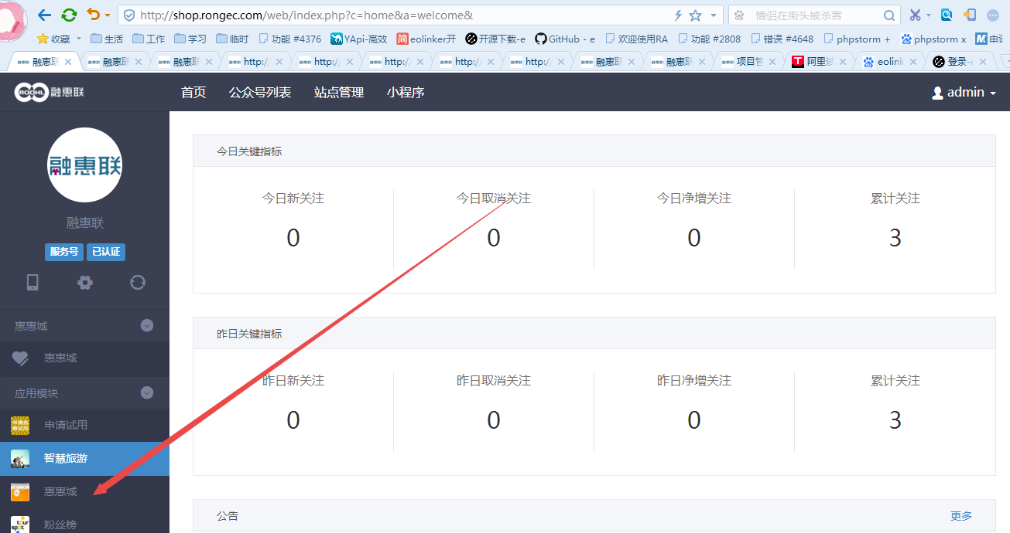

1. 进入应用=》积分商城

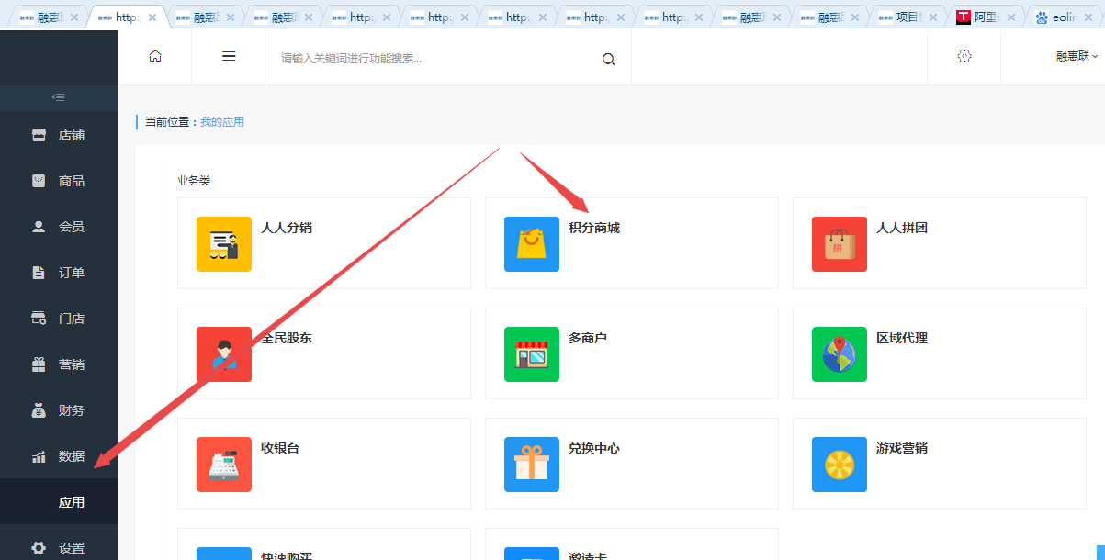

1. 添加商品http://shop.rongec.com/web/index.php?c=site&a=entry&m=ewei_shopv2&do=web&r=creditshop.goods

